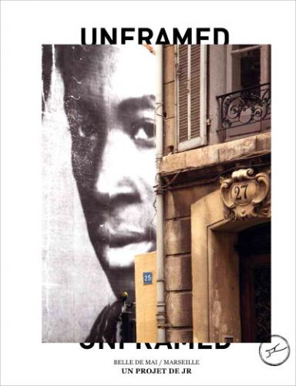**Unframed (Belle de Mai, Marseille)**

**JR**

Editions Alternatives (Gallimard)

96 pages

9782072541582

15 euros

<http://www.chapitre.com/CHAPITRE/fr/BOOK/j-r/unframed-belle-de-mai-marseille,60624821.aspx>

*28 janvier 2014*

Artiste contemporain français d’origine tunisienne (né en 1983**), JR** photographie et colle. Où ? Dans les villes du monde entier. Il profite de toutes les surfaces exploitables pour afficher et exposer, hors cadre. On appelle cela de l’**art infiltrant.**

Véritable chantre de **l’art urbain** européen, ses œuvres ré-enchantent l’espace, donnent à voir autrement, plus loin, ouvre aux autres, traitent de liberté, d’identité et de limites. Une œuvre délibérément engagée, sans arrogance, accessible et émouvante, où l’individu s’efface derrière le collectif.

Lauréat du prix TED en 2011 (Technology Entertainment and Design) qui lui offre la possibilité d’offrir un souhait pour changer le monde, il crée *Inside Out,* un projet d’art participatif international qui permet aux personnes du monde entier de recevoir leur portrait puis de le coller pour soutenir une idée, un projet, une action et de partager cette expérience.

Avec le projet *Unframed* (initié en 2010 en Suisse) il réinterprète, dans des formats gigantesques les photographies d’autres artistes. Ainsi il applique sur les façades des immeubles les photos de Robert Capa, Man Ray, Gilles Caron ou Helen Levitt auxquelles il associe également des documents d’archives ou d’anonymes. **A Marseille, dans le quartier La Belle de Mai**, il a sollicité les habitants, les a invités à se pencher sur la mémoire de leur quartier, à rechercher des images de leur histoire personnelle.

Après réappropriation de certaines images, JR, les a recadrées, agrandies puis collées dans la ville, sur les façades des immeubles, sur les toits d’habitation, dans des lieux publics… pour former, au final, une œuvre monumentale, visible par tous. L’image devient à son tour élément d’architecture, donne au quartier une identité nouvelle, associe des événements passés au présent, offre des symboles forts, réinvente l’espace urbain avec la participation active des habitants. Un résultat subtil et harmonieux qui raconte l’histoire, les histoires de ce quartier populaire et métissé.

L’ouvrage présente sur plusieurs pages, plus d’une dizaine de photographies apportées par les habitants, laisse ces derniers expliquer leur choix, relève leurs interprétations. La plupart évoque le départ, les origines lointaines, la solidarité.

Ensuite, le lecteur découvre le travail de JR pour insérer ces photographies dans l’architecture de la ville. Et là, le résultat (notamment le travail de recadrage et d’agrandissement) est impressionnant, réellement saisissant car intégré de manière presque imperceptible. L’image se fond littéralement dans les décors, s’aperçoit mais jamais de façon agressive, sans forcer le regard. Presque naturellement.

Le passant-spectateur découvre, au détour d’une promenade, un portrait, un lieu, un événement, parfaitement incorporés. Tour à tour il s’amuse de la situation (le joueur de boules rue Richier), oublie même parfois que les murs n’ont pas toujours eu cette allure (rue Jobin), se sent ému rue Boues, croit entendre les bruits de la manifestation, boulevard de la Révolution, s’intègre alors sans appréhension dans un quartier qui lui semble désormais proche, fort de ses souvenirs, de la richesse de ses habitants, identifié.

Une dernière partie, présentée sous forme de mosaïque d’images juxtapose de manière vive et plutôt concise, les différentes phases de la mise en place d’une telle performance artistique. Les sourires sont intenses, les habitants omniprésents, semblent fiers et heureux.

Un seul regret. L’exposition n’a duré que six mois à Marseille. Elle n’est plus visible actuellement.

Cécile Pellerin